Кубок ТРИЗ-Саммита – 2021/2022
Категория 8–10 лет

1. ФИО участника Рыжов Артём Владимирович
2. ФИО руководителя Миронова Елена Александровна, учитель начальных классов, 8-927-391-55-82, eamironowa@yandex.ru
3. ФИО регионального представителя Сосновская Ольга Олеговна
4. Российская Федерация, Пензенская область, город Кузнецк
5. Категория 8-10 лет
Возраст 9 лет
Муниципальное бюджетное общеобразовательное учреждение гимназия №9 города Кузнецка (МБОУ гимназия №9 города Кузнецка)
Класс 2
6. Номинация «Инструменты ТРИЗ»
7.Обучение ТРИЗ идет по программе С.И. Гин «Развитие творческих способностей» второй год.

Номинация «Инструменты ТРИЗ»

Стул – самый распространенный предмет интерьера, «мода на стулья» меняется очень быстро. Считается, что первый стул придумали в Древнем Египте для церемоний, в которых участвовал сам фараон. Предлагаем вам несколько заданий, главным героем которых станет обычный стул.
Задание 1. Заполните системный оператор для обычного стула. Обратите внимание, что в экране систем – стул, как обычный предмет интерьера, не конкретный стул, на котором вы сейчас сидите, а стул «вообще». Осталось заполнить экраны «подсистемы в прошлом», «подсистемы в настоящем», «система в будущем», «подсистемы в будущем».

Древний Египет |  | Современный интерьер |  | Интерьер будущего
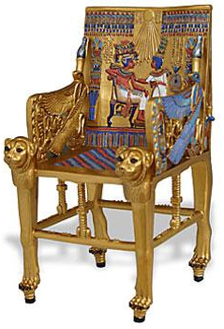  Трон фараона |  | 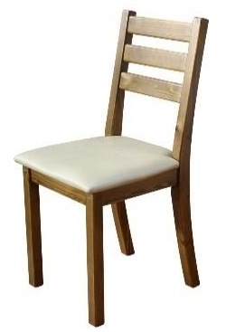  Стул |  | 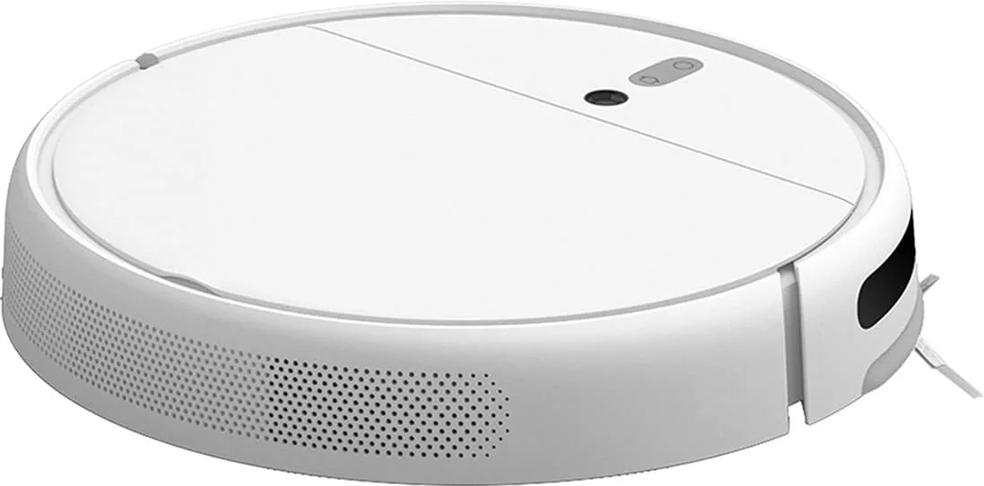  Мультифункциональ- ный мобильный стул
подлокотники, ножки, спинка, сиденье |  | деревянный каркас, мягкое сиденье, крепления |  | ударопрочное пластиковое сиденье; спинка стула, высота которой корректируется за счет подъемного механизма;  эргономичное сиденье с массажным эффектом; встроенные весы с Bluetooth-соединением, передающим информацию на телефон;  подъемный механизм, выдерживающий вес человека до 150 кг, позволяющий передвигаться по воздуху в пределах комнаты; управляющий механизм, передающий сигнал на телефон, что делает возможным управление передвижения по телефону.

Задание 2. Теперь расположите в экране «система» стул, с которым вы хорошо знакомы – ваш маленький детский стул, стул за письменным столом ваших родителей, стул на кухне и т. д.
Вспомните, как он появился в вашем доме (как выбирали стул в магазине или может быть, он так давно у вас живет, что никто и не помнит, как он появился…), почему выбрали именно этот стул, из каких материалов он состоит– это экраны прошлого.
Как стул изменился к сегодняшнему дню, связаны ли с ним какие-то необычные истории, пришлось ли его ремонтировать, какие новые элементы у него появились – это экраны настоящего.
И, наконец, что вы думаете о его будущем. Попробуйте придумать для него историю, не похожую на обычную историю стула, и попробуйте рассказать ее с помощью экранов будущего.

Надсистема прошлое  Предмет кухонного интерьера, появившийся в доме задолго до моего рождения. Его подарила мамина бабушка, т.е. моя прабабушка. Он переезжал с моими родителями из одного города в другой, служил журнальным столиком, тумбочкой для телевизора, когда родители ждали доставку мебели |  | Надсистема настоящее  Предмет кухонного интерьера, который обновили: покрыли лаком, убрали старинные элементы, перетянули сиденье под цвет интерьера |  | Надсистема будущее  Предмет интерьера спальной комнаты  Этот стул стал нашей семейной реликвией передающейся из поколения в поколение. Хочется, чтобы с него начинался мой день и им заканчивался. Поэтому я его модернизирую, поставлю около своей кровати и буду хранить в нем ценные для меня вещи
Система прошлое  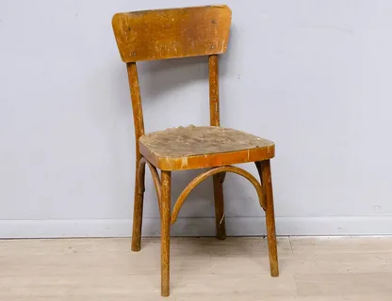  кухонный стул |  | Система настоящее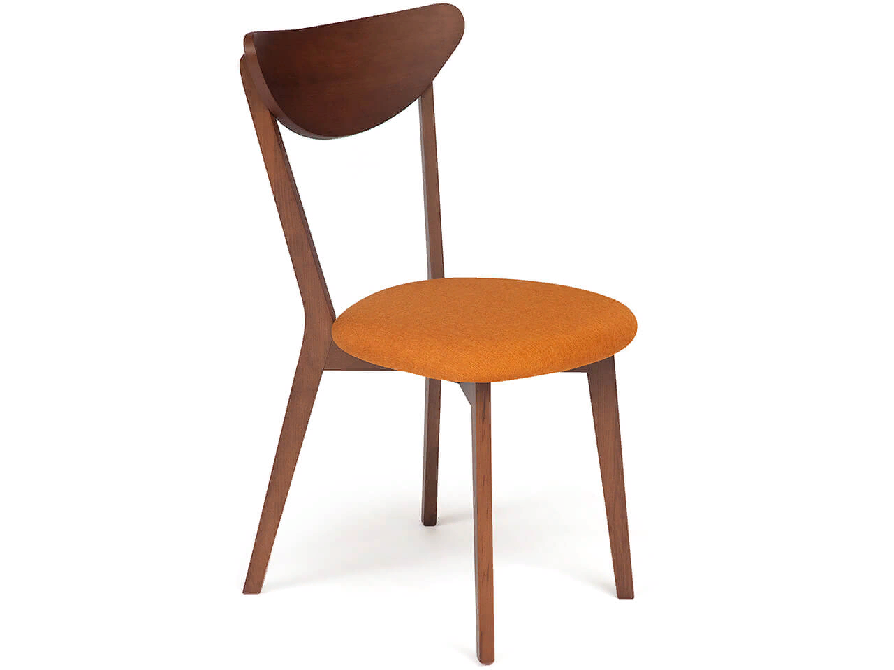  кухонный стул |  | Система будущее  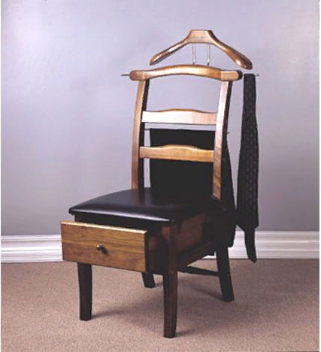  прикроватная тумбочка
Подсистема прошлое  деревянные ножки, деревянная спинка, деревянное сиденье, деревянные проножки |  | Подсистема настоящее  деревянные ножки, мягкое сиденье, деревянная каретка |  | Подсистема будущее  деревянные ножки, мягкое сиденье, деревянный выдвижной ящик, вешалка для вещей

Задание 3. Сформулируйте несколько функций, которые может выполнять стул. Используйте формулу:
Сиденье

Ножки стула
(инструмент)
удерживают

Ковровое покрытие

Ножки стула
(инструмент)
деформируют

стулу

Ножки стула
(инструмент)
придают устойчивость

спину человека

Спинка стула
(инструмент)

поддерживает

Одежду, повешенную на стул

Спинка стула
(инструмент)
удерживает

Сиденье
(инструмент)
Человека, домашнее животное, положенные вещи
удерживает

Мягкое сиденье
(инструмент)
создает комфорт
Человеку

Проножки стула
(инструмент)
ножки стула

скрепляют

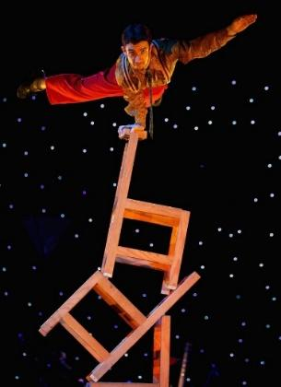
Придумайте необычную функцию для стула (например, нужны специальные стулья, чтобы акробат мог поставить несколько стульев друг на друга и удерживать равновесие). Какие элементы необходимо добавить (или изменить), чтобы стул мог выполнять придуманную вами функцию.
Заполните системный оператор, в котором можно проследить как изменяется обычный стул для выполнения этой функции.

Надсистема прошлое  интерьер кухни |  | Надсистема настоящее  интерьер квартиры |  | Надсистема будущее  интерьер детской комнаты
Система прошлое  кухонный стул |  | Система настоящее  стул-трансформер, который преобразовывается в лестницу |  | Система будущее  деревянная горка для детей
Подсистема прошлое  деревянная спинка, мягкое сиденье, деревянные ножки |  | Подсистема настоящее  деревянная спинка, мягкое сиденье, деревянные ножки, механизм, позволяющий увеличивать высоту стула до необходимого размера |  | Подсистема будущее  деревянные ножки; механизм, позволяющий увеличивать высоту до необходимого размера; деревянное сиденье; механизм, позволяющий наклонять сиденье; механизм и материал, увеличивающий сиденье до необходимого размера.

